ТОС «Тамир»
Основным направлением в работе ТОС «Тамир» на 2015-2016 гг. выбрано военно-патриотическое направление.
Основной задачей является: Сохранение военно-исторического прошлого России, воспитание патриотизма и интернационализма на примерах героизма, проявленного в годы Великой Отечественной войны 1941-1945 гг.;
Формирование ценного отношения к к историко-культурному наследию села, познавательного интереса к прошлому и настоящему своей «малой родины»;
Основная цель: Реконструкция памятника участникам Великой Отечественной войны и труженикам тыла с. Тамир МО «Тамирское» Кяхтинского района
Мероприятия по реализации проекта:
- 04.08.2014 года в с. Тамир стартовал марафон по сбору средств на реализацию проекта «Вспомнить всех поименно».
Всего собрано 172750,00 руб.
- ТОС «Тамир» в 2014 году в конкурсе на лучшее территориальное общественное самоуправление было выиграно 210000 рублей, которые были потрачены на реконструкцию памятника в с. Тамир. Было закуплено:
- цемент – 75 мешков на сумму 22000 руб
- кирпич красный одинарный – 7140 шт. на сумму 129918 руб
- мемориальные плиты на сумму 80000 руб

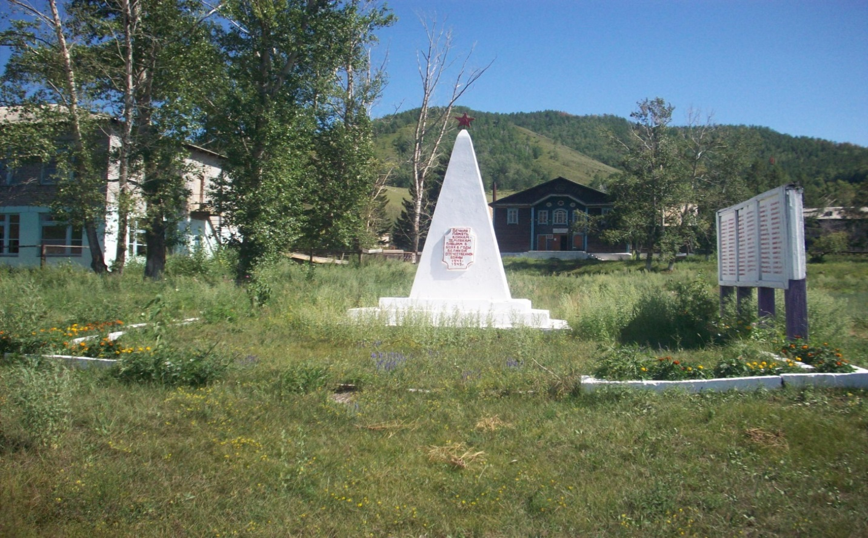

Проект нового мемориала памяти

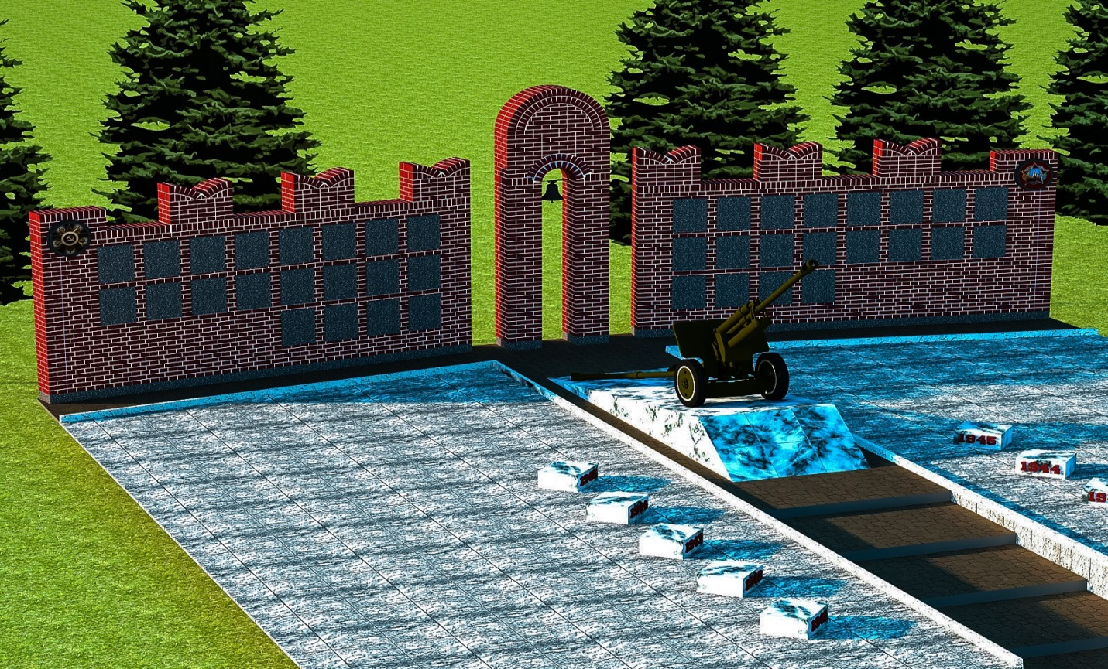

Строительство мемориала

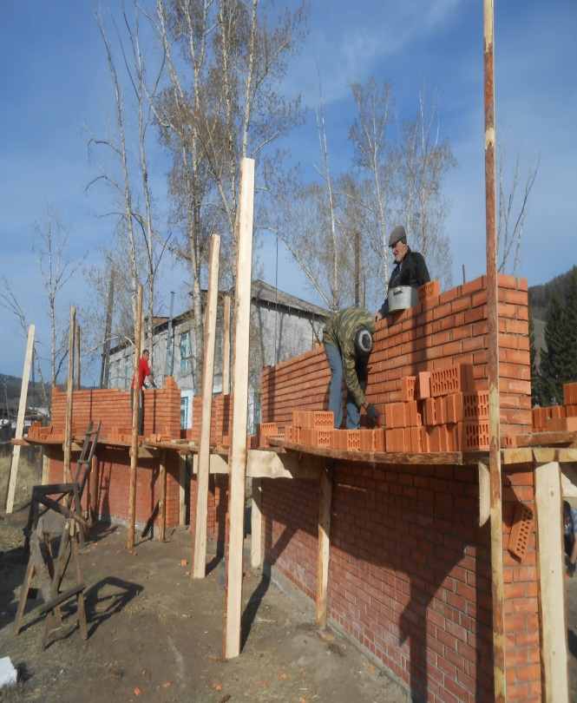
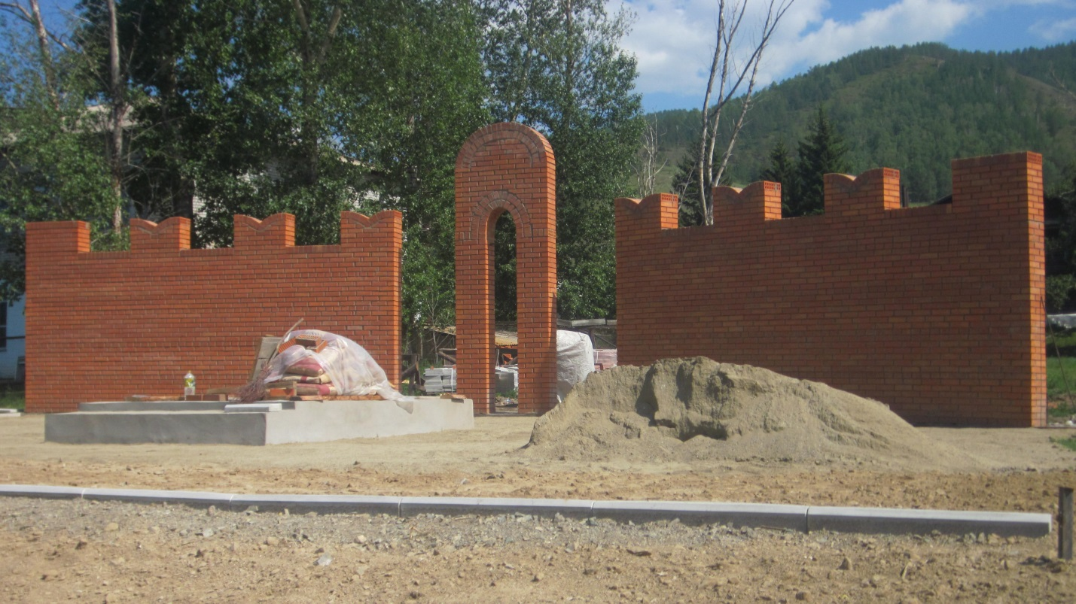

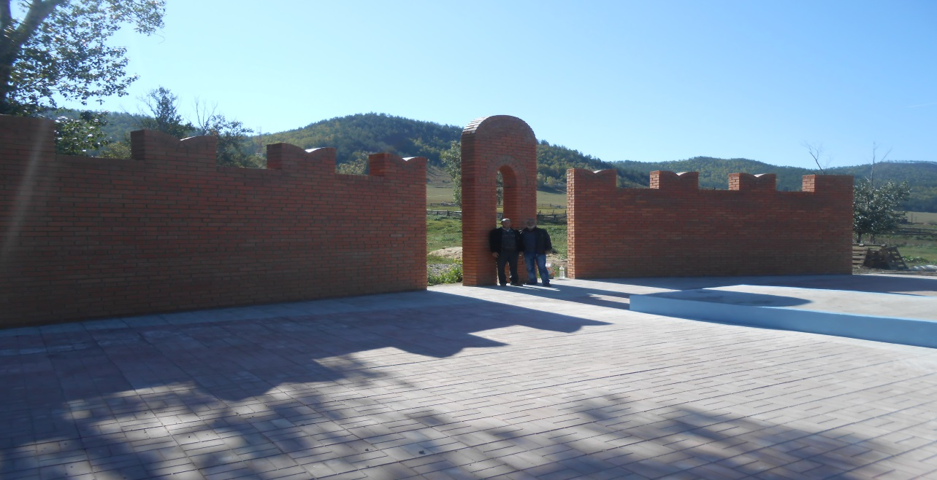

Проведена большая поисковая работа по отработке фамилий участников ВОВ,
Заказано изготовление мемориальных досок следующего образца

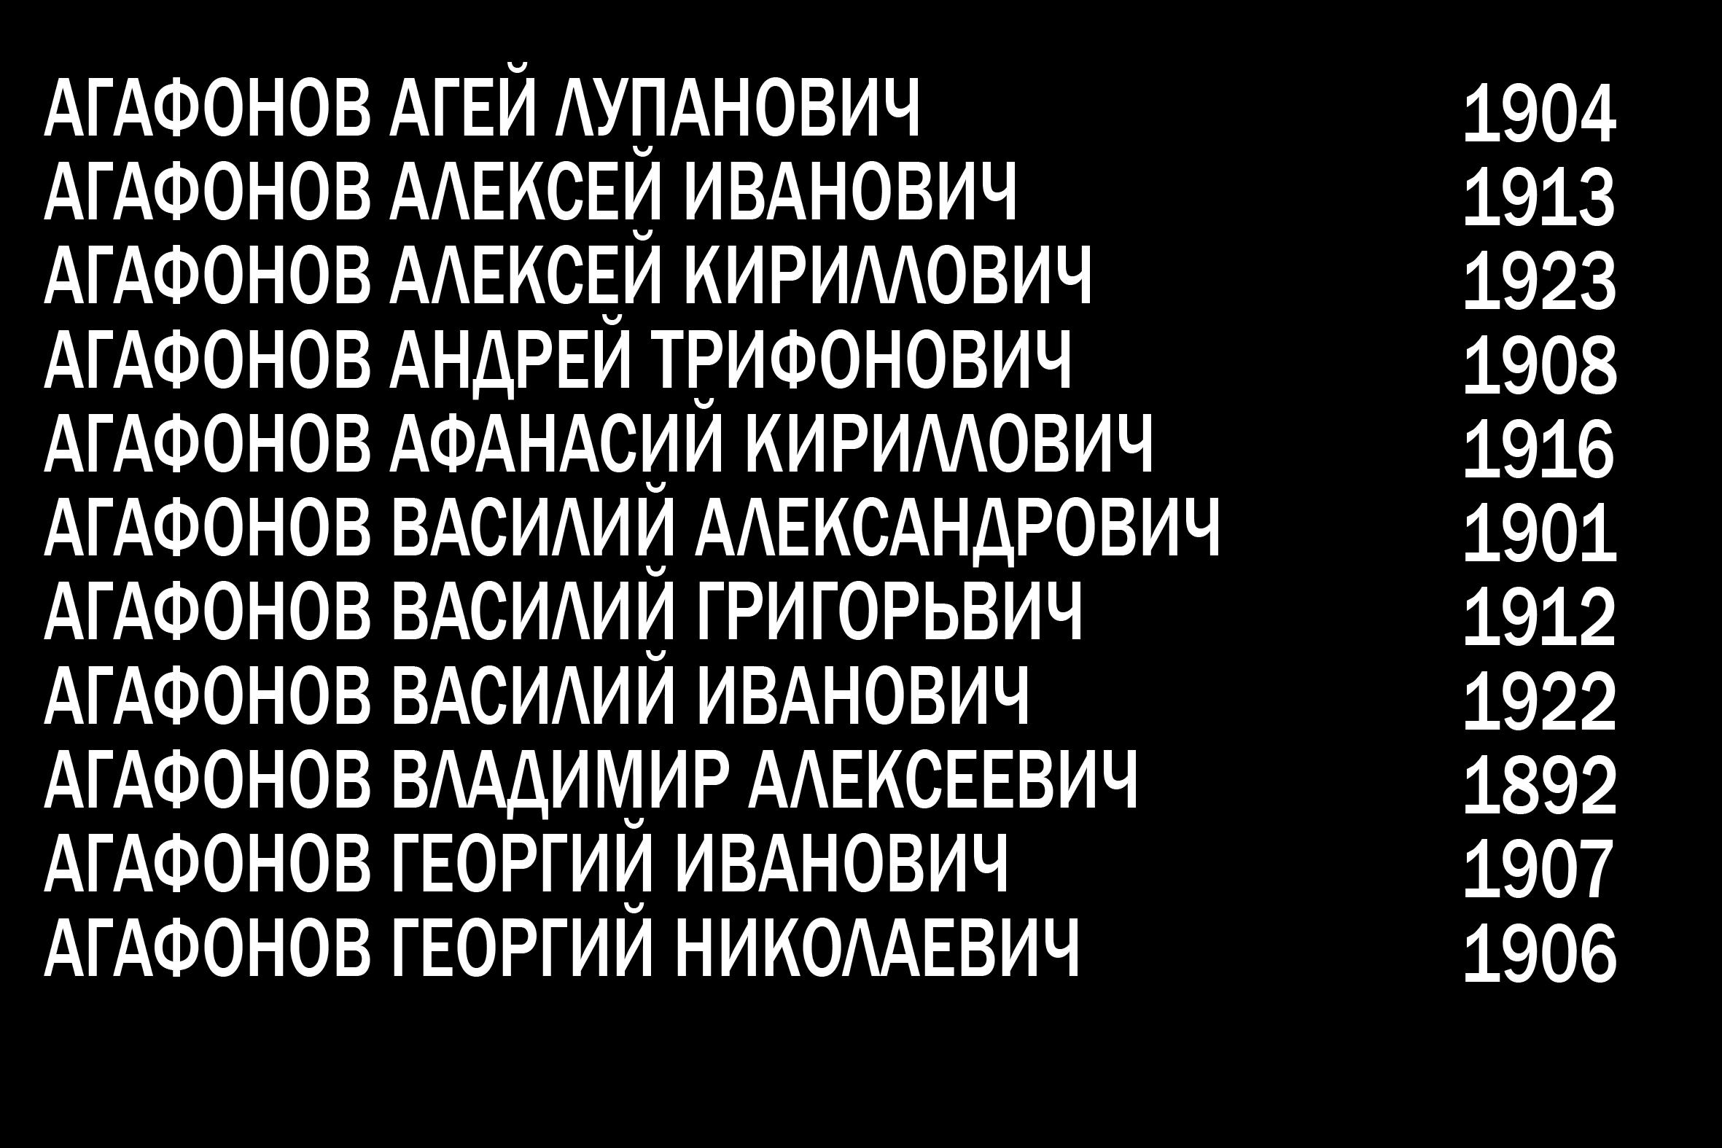

На стене мемориала кроме 314 участников ВОВ будут размещены фамилии участников боев на р. Халхин-Гол – 7 чел., участники 1 Мировой войны 1914-1915 гг. – 5 чел., участники похода в Китай 1901-1902гг. и Русско-Японской войны 1904-1905 гг. – 5 чел., участники КВЖД – 7 чел.

